Министерство науки и высшего образования Российской Федерации
ФГАОУ ВО «УрФУ имени первого Президента России Б.Н. Ельцина»
Кафедра «школа бакалавриата (школа)»

Оценка работы: Отлично
Балл: 100
Руководитель от УрФУ Анциферова Л.В.


Тема задания на практику

Интернет-маркетинг. Продвижение агентства недвижимости.

ОТЧЕТ
Вид практики Учебная практика
Тип практики Учебная практика, ознакомительная

Студент Яклюшина М.С.
^{ФИО студента}
Специальность (направление подготовки) 09.03.03 Прикладная информатика
Группа РИ-330933

Екатеринбург 2025

СОДЕРЖАНИЕ

ВВЕДЕНИЕ 4
Краткая аннотация 5
1.1 Актуальность темы 5
1.2 Идея проекта 5
1.3 Цели учебной практики 6
1.4 Задачи учебной практики 6
ОПИСАНИЕ РАБОТЫ 7
2.1 Используемые инструменты 7
2.2 Формат прохождения практики 7
2.3 Календарный план работы 8
2.4 Методы обучения 9
2.5 Подход к работе 9
3. РЕЗУЛЬТАТЫ ПРАКТИКИ 10
3.1 Проведение анализа целевой аудитории 10
3.2 Опрос целевой аудитории 11
3.3 Проведение ситуационного анализа и анализа конкурентов 12
3.4 Разработка УТП и продуктовой линейки 13
3.5 Разработка контент-стратегии 15
3.6 Заполнение площадки контентом 16
ЗАКЛЮЧЕНИЕ 19
СПИСОК ИСПОЛЬЗОВАННЫХ ИСТОЧНИКОВ 20
ПРИЛОЖЕНИЕ А 21
ПРИЛОЖЕНИЕ Б 22

ВВЕДЕНИЕ
Современный этап развития цифровых технологий и социальных медиа открывает широкие возможности для продвижения стартапов, позволяя выстраивать эффективные коммуникации с целевой аудиторией и формировать устойчивые конкурентные преимущества. В условиях высокой конкуренции и динамично меняющегося рынка ключевую роль играет грамотный интернет-маркетинг, включающий анализ конкурентов, разработку уникального торгового предложения (УТП) и создание продуманной продуктовой линейки.
Прохождение практики по теме «Интернет-маркетинг. Продвижение агентства недвижимости» было направлено на приобретение практических навыков в области интернет-маркетинга, разработки стратегий продвижения и управления социальными сетями. В ходе практики мы провели анализ конкурентной среды, сформировали УТП и продуктовую линейку, а также создали и настроили социальные сети для стартапа, что позволило закрепить теоретические знания и получить ценный опыт в реализации маркетинговых инициатив.
Целью практики являлось освоение инструментов продвижения стартапа в цифровой среде, включая SMM, контент-маркетинг и позиционирование бренда. В отчете представлены результаты проведенной работы, ключевые выводы и готовый продукт.

Краткая аннотация
В данном отчете представлены итоги прохождения учебной проектной практики «Интернет-маркетинг. Продвижение агентства недвижимости» (30.06.2025 – 13.07.2024). В процессе работы осваивались основы интернет-маркетинга, анализировалась целевая аудитория, разрабатывались стратегии продвижения, а также изучались инструменты веб-аналитики и другие ключевые аспекты. Полученные навыки позволяют успешно использовать цифровой маркетинг для продвижения стартапов и достижения их коммерческих целей.
  - Актуальность темы
Актуальность изучения интернет-маркетинга для нашего стартапа агентства недвижимости обусловлена стремительным развитием цифровой среды и возрастающей ролью онлайн-бизнеса. В современных условиях умение эффективно продвигать проект в интернете становится критически важным для его конкурентоспособности и успешного развития. Поэтому овладение практическими инструментами интернет-маркетинга и навыками разработки стратегий продвижения является одной из ключевых компетенций для специалистов в этой области.
  - Идея проекта
Суть состоит в освоении и реализации инструментов цифрового маркетинга для развития агентства. Это включает:
- анализ рыночной ситуации и конкурентов;
- исследование запросов и поведения целевой аудитории;
- разработку маркетинговых стратегий и контент-стратегий;
- контроль эффективности кампаний с помощью систем аналитики.
Такой практико-ориентированный подход позволяет не только изучить теорию, но и научиться применять цифровой маркетинг для реальных бизнес-задач стартапов.

1.3 Цели учебной практики
Целями данной учебной практики являются:
- получение практических навыков успешного продвижения стартапов в условиях цифровой экономики;
- изучение ключевых инструментов интернет-маркетинга и аналитики для повышения эффективности стартап-проектов;
- развитие компетенций в создании маркетинговых стратегий и контент-планов.

1.4 Задачи учебной практики
Для реализации поставленных целей в рамках практики решались следующие задачи:
- исследование целевой аудитории и конкурентов для определения потенциальных рыночных возможностей;
- формулировка уникального торгового предложения (УТП) для агентства;
- анализ воронки продаж с целью оптимизации клиентского пути;
- разработка контент- стратегии и контент-плана для продвижения стартапа агентства недвижимости в социальных сетях;
- наполнение контентом группы в социальной сети ВКонтакте.
Данный отчет содержит подробный анализ результатов, полученных в ходе учебной практики по «Интернет-маркетингу. Продвижению стартапов», с описание выполненной работы, достигнутых результатов и выводов.

ОПИСАНИЕ РАБОТЫ

2.1 Используемые инструменты
- вся информация преподносилась в двух мессенджерах - ВКонтакте и Telegram. Первая площадка служила для общения, вторая - для проведения видеолекций и получения домашнего задания;
- финальный этап проверки работ команд осуществлялся на площадке для видеоконференций Zoom;
- в основном работа проходила в Google Таблицах, для опроса по ходу работы использовали Google Формы.

2.2 Формат прохождения практики
Практика проходила в дистанционном формате ежедневно с 11:00 до 14:00. Вначале проходила лекция с преподавателем, на которой до нас доносили учебный материал. После этого было командное задание, которое ограничивалось по времени выполнения и оценивалось баллами в зависимости от правильности и соблюденного дедлайна. Задания команды выполняли и передавали для оценки в Google Таблицах, образец выполнения был предоставлен руководителем. В редких случаях, из-за объёмности работ, дедлайн продлевался до 16:00. Обратная связь о проделанной работе от преподавателя получалась в тот же день, в который она была выполнена.

2.3 Календарный план работы
Этапы практики | Наименование работ студента | Срок | Примечание
Организационный | Проведение организационного собрания, посвящение в программу курса, создание команд, выбор стартапа/компании. | 30.06.2025 | Выполнено
Основной | Выполнение командных заданий по следующему перечню работ.  - Проведение анализа портретов целевой аудитории.  - Проведение опроса целевой аудитории.  - Ситуационный анализ конкурентов.  - Разработка УТП.  - Создание продуктовой линейки.  - Составление контент-стратегии.  - Разработка контент-плана и подготовка постов.  - Подготовка площадки. Создание группы в ВК. | 01.07.2025 – 10.07.2025 | Выполнено
Заключительный | Подготовка презентации, защита команды перед преподавателем в Zoom. | 11.07.2025 | Выполнено
Таблица 1 – Календарный план
30.06.2025 – Распределение по командам, выбор проекта, заполнение таблицы «Аватары ЦА».
01.07.2025 – Игра «Социальный опрос целевой аудитории», составление опроса для целевой аудитории.
02.07.2025 – Исследование целевой аудитории путем проведения опроса и личного общения.
03.07.2025 – Ситуационный анализ конкурентов, определение позиций компании и её конкурентов в интернет-канале коммуникаций.
04.07.2025 – Выбор основного продукта, ценности, УТП.
07.07.2025 – Составление продуктовой линейки: лид-магнит, трипваер, апсел.
08.07.2025 – Составление контент-стратегии в виде таблицы.
09.07.2025 – Составление контент-плана и написание постов.
10.07.2025 – Подготовка площадки: оформление сообщества в ВК.
11.07.2025 – Защита проекта.

2.4 Методы обучения
Программа учебной практики «Интернет-маркетинг. Продвижение стартапов» сочетала три основных компонента:
Теоретический блок (лекции): Освоение базовых понятий и принципов интернет-маркетинга.
Практический блок: Применение знаний на практике через разработку маркетинговых стратегий, контент-планов и использование аналитических инструментов.
Командный блок: Работа в группах над проектами, включая решение задач и презентацию итогов.

2.5 Подход к работе
Системный подход: Комплексное решение задач интернет-маркетинга с анализом взаимосвязей всех элементов продвижения.
Проектный подход: Работа над реальным кейсом продвижения стартапа – полный цикл от анализа рынка до внедрения стратегии.
Командная работа: Эффективное взаимодействие в команде: распределение ролей, совместное решение задач любой сложности и коллективное принятие решений.

3. РЕЗУЛЬТАТЫ ПРАКТИКИ

3.1 Проведение анализа целевой аудитории
На данном этапе было важно определить целевую аудиторию агентства недвижимости, специализирующегося на сложных сделках, чтобы разработать эффективные маркетинговые стратегии. Для этого были выполнены следующие задачи:
- проведены экспертные интервью и анализ реальных кейсов клиентов агентств недвижимости;
- осуществлена сегментация аудитории по признаку мотивации к сделке;
- разработаны детальные портреты клиентов для каждого сегмента.
По результатам исследования (Рисунок 1) были выделены пять ключевых сегментов целевой аудитории:
- семейные пары с детьми до 7 лет – стремятся улучшить жилищные условия, боятся финансовых трудностей, ценят безопасность и развитую инфраструктуру;
- владельцы проблемной коммерческой недвижимости – хотят избавиться от убыточных объектов, опасаются юридических рисков;
- владельцы проблемной жилой недвижимости – находятся в стрессовой ситуации, нуждаются в быстрой и безопасной продаже;
- арендаторы – ищут стабильную аренду, боятся обмана;
- покупатели первого жилья – стремятся к независимости, боятся ошибок, нуждаются в поддержке.
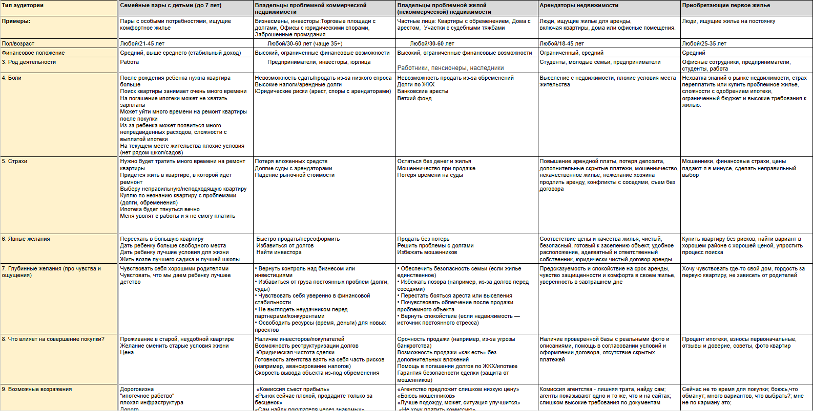
Рисунок 1- Сегменты целевой аудитории
Для каждого сегмента были определены ключевые потребности:
- юридическая безопасность сделок;
- профессиональное сопровождение;
- прозрачность всех этапов работы;
- индивидуальный подход;
- консультационная поддержка.
Основные боли клиентов:
- страх мошенничества и недобросовестности агентств;
- юридическая неграмотность в вопросах недвижимости;
- эмоциональная напряженность при сделках;
- отсутствие опыта в операциях с недвижимостью;
- финансовые риски.

3.2 Опрос целевой аудитории
На данном этапе были выполнены следующие задачи:
- определена цель и поставлены ключевые задачи исследования, направленные на изучение потребностей и предпочтений целевой аудитории в сфере недвижимости;
- разработана методология сбора данных: проведён онлайн-опрос, организованы личные беседы с представителями разных сегментов ЦА, выполнен анализ полученных данных;
- выделены ключевые результаты опроса, включая социально-демографические характеристики респондентов, их опыт взаимодействия с агентствами, основные проблемы и предпочтения при выборе жилья;
- сформулированы выводы и рекомендации для различных целевых групп.
Материал систематизирован и представлен в виде таблицы (Рисунок 2).
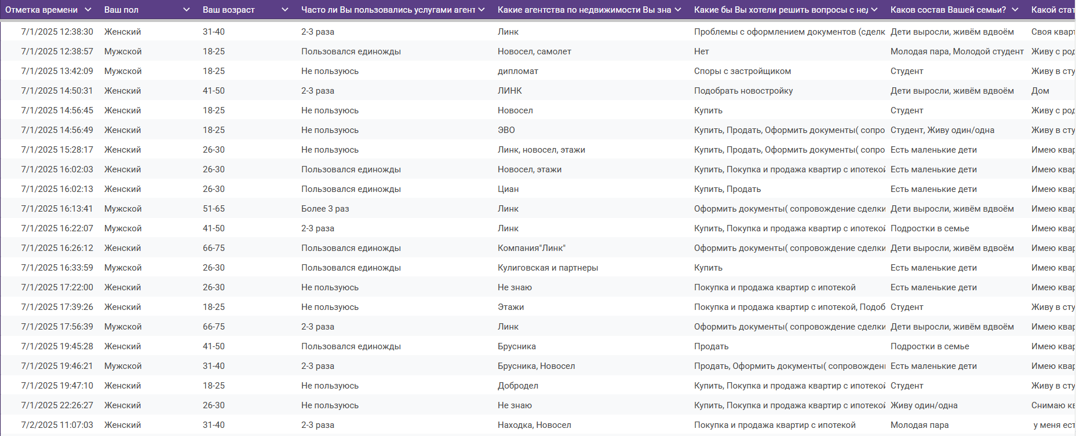
Рисунок 2 - Таблица с результатами опроса целевой аудитории

3.3 Проведение ситуационного анализа и анализа конкурентов
В ходе анализа конкурентной среды были выполнены следующие задачи:
- определены ключевые конкуренты на рынке недвижимости;
- проанализированы их маркетинговые стратегии и УТП;
- оценена активность в социальных сетях;
- выявлены сильные и слабые стороны.
Основные результаты анализа (Рисунок 3):
- Основными конкурентами являются:
- крупные федеральные девелоперы («Брусника»);
- местные агентства недвижимости («Новосел»);
- крупные риелторские сети («Этажи»);
- персональные бренды риелторов;
- агрегаторы объявлений («Циан»).
- Ключевые конкурентные преимущества нашего агентства:
- специализация на сложных сделках;
- индивидуальный подход к каждому клиенту;
- юридическая экспертиза;
- полное сопровождение сделки «под ключ».
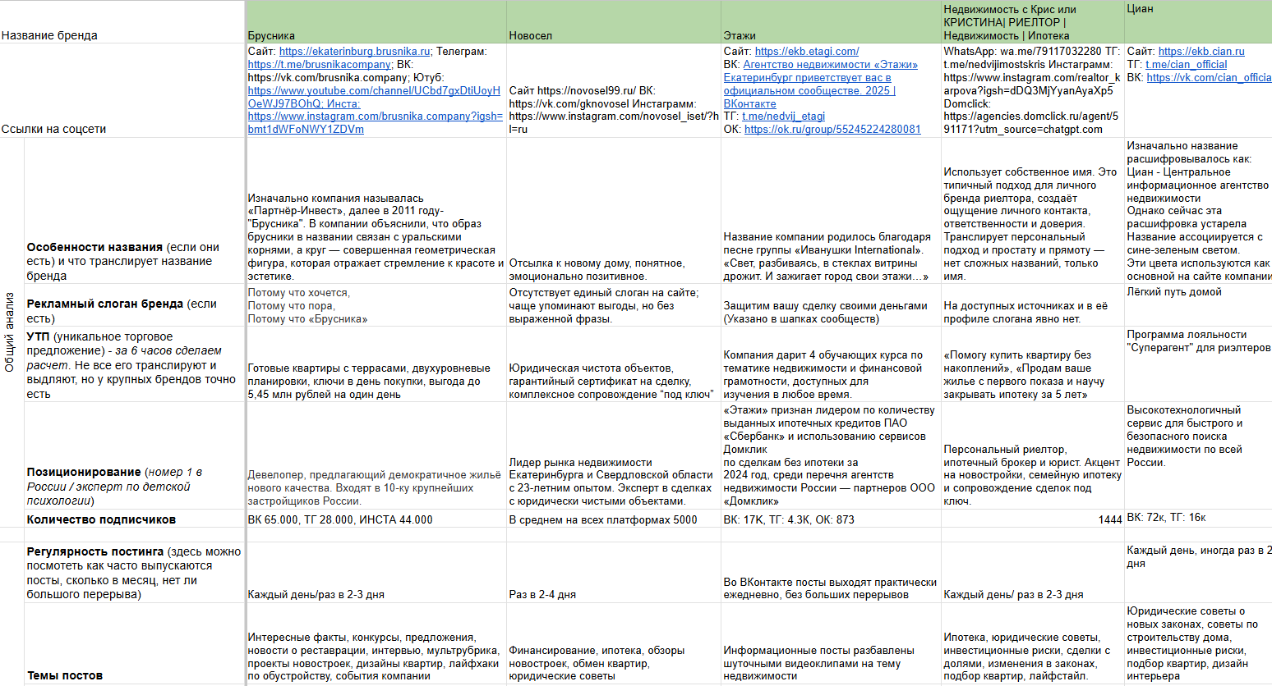
Рисунок 3 - Сравнительный анализ конкурентов

3.4 Разработка УТП и продуктовой линейки
На данном этапе были выполнены следующие задачи:
- разработаны уникальные торговые предложения для каждого направления работы;
- сформирована продуктовая линейка, соответствующая этапам воронки продаж;
- определены ключевые аргументы для маркетинговых материалов.
Основные результаты:
- УТП по направлениям (Рисунок 4):
- для семейных пар: «Платите как за аренду – но живите в своей квартире!»;
- для владельцев проблемной недвижимости: «Продадим вашу проблемную недвижимость за 48 часов – с гарантией безопасности»;
- для покупателей первого жилья: «Ключи от вашей квартиры через 2 недели – и до 700 тыс.₽ экономии».
- Продуктовая линейка (Рисунок 5):
- лид-магнит: бесплатная консультация;
- трипваер: чек-лист проверки недвижимости;
- апсел: полное сопровождение сделки.
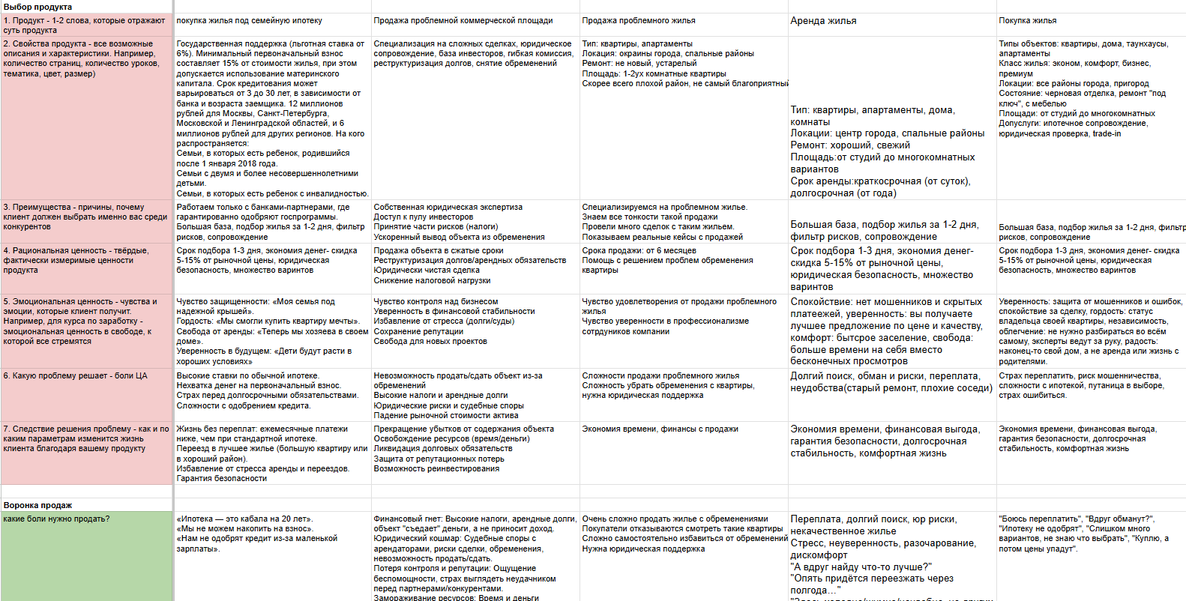
Рисунок 4 - УТП
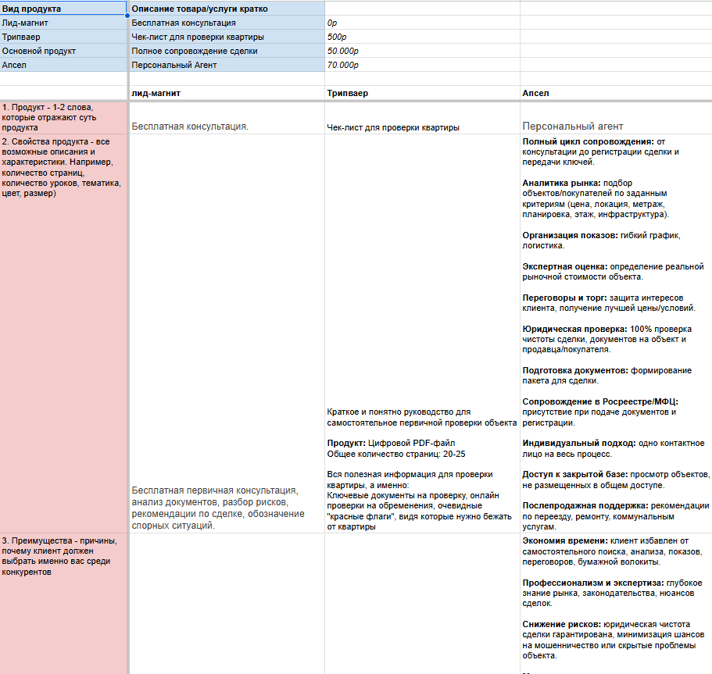
Рисунок 5 - Продуктовая линейка

3.5 Разработка контент-стратегии
Для эффективного продвижения услуг были:
- определены ключевые темы контента для каждого сегмента ЦА;
- разработан контент-план (Рисунок 6);
- подобраны оптимальные форматы подачи информации.
Основные направления контент-стратегии:
- юридические советы по сделкам;
- кейсы сложных сделок;
- обзоры рынка недвижимости;
- ответы на частые вопросы клиентов.
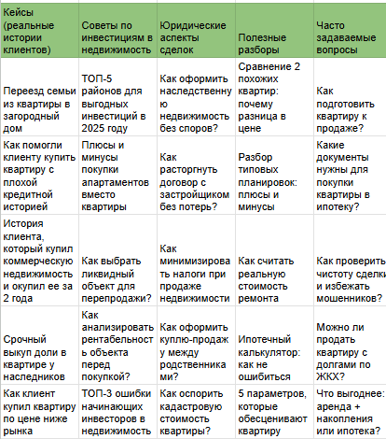
Рисунок 6 - Контент-план

3.6 Заполнение площадки контентом
Заполнение онлайн-площадки контентом является важным этапом в продвижении агентства недвижимости «Ваш Квадрат» в цифровой среде. Целью данного этапа стало привлечение внимания целевой аудитории, информирование о деятельности агентства и стимулирование обращений за услугами.
В рамках данного этапа были выполнены следующие задачи:
- создано и оформлено официальное сообщество агентства «Ваш Квадрат» во ВКонтакте (Рисунок 7);
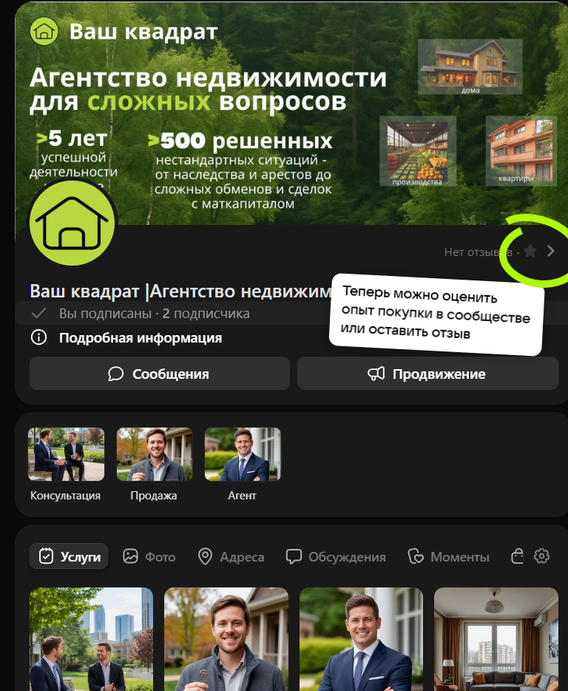
Рисунок 7 - Созданное и оформленное сообщество агентства «Ваш Квадрат» во ВКонтакте
- добавлены ключевые элементы интерфейса: виджеты, сюжеты, актуальные разделы и меню (Рисунок 8);
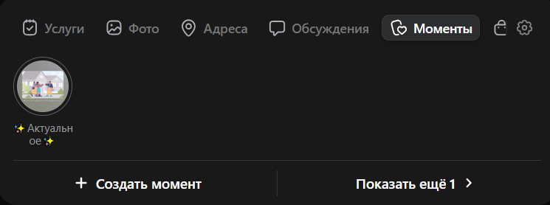
Рисунок 8 - Добавленные сюжеты и элементы меню
- размещены продвигаемые объекты недвижимости с кратким описанием и визуализацией (Рисунок 9);
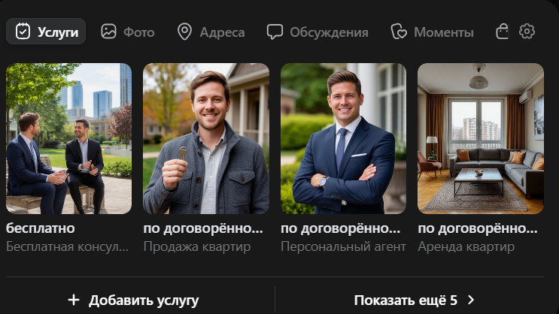
Рисунок 9 - Раздел с товарами (объектами недвижимости)
- опубликованы 6 постов, включающих информационный, рекламный и познавательный контент (Рисунок 10).
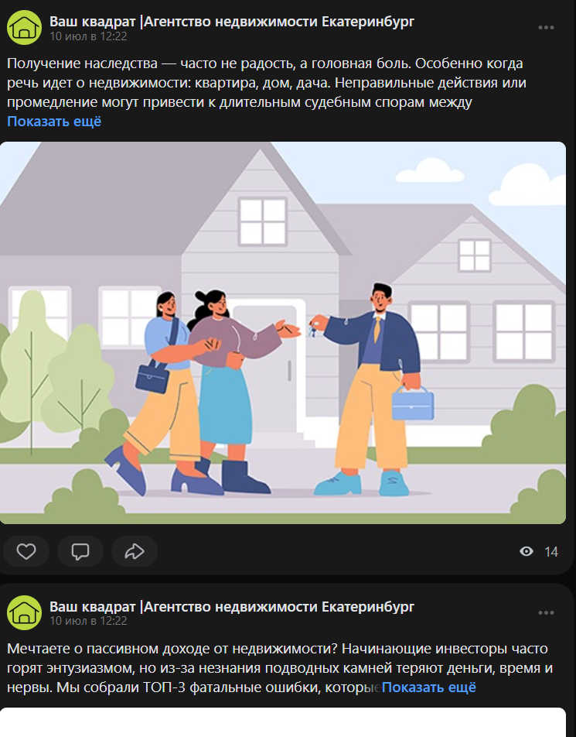
Рисунок 10 - Контентные публикации на площадке

ЗАКЛЮЧЕНИЕ
В рамках учебной практики освоены ключевые аспекты маркетинговой аналитики, включая исследование рынка, сегментацию целевой аудитории, разработку стратегий продвижения и анализ их результативности. Практическим применением этих знаний стала разработка комплексной маркетинговой стратегии для агентства недвижимости – от анализа конкурентов до детальной проработки социальной сети. Проведённая работа подтвердила правильность выбранных маркетинговых инструментов, которые позволили не только привлечь новых клиентов, но и сформировать устойчивый имидж.
Особое внимание было уделено конкурентному анализу агентства. Исследование показало, что, несмотря на доминирование крупных агентств, риелторов, застройщиков с их масштабными рекламными бюджетами, у нашего агентства есть уникальные конкурентные преимущества. Это:
- широкий выбор недвижимости;
- поддержка на всех этапах прозрачной сделки;
- юридическая защита и быстрое реагирование;
- уникальный торговый продукт;
- индивидуальный подход к каждому клиенту.
Важным открытием стало понимание, что в условиях высокой конкуренции ключевым фактором успеха является не бюджет продвижения, а точное позиционирование и акцент на уникальность продукта.
Приобретённый опыт значительно углубил знания в интернет-маркетинге, особенно в области таргетированной рекламы и контент-стратегий. Эти навыки следует развивать дальше, так как даже в переполненных нишах можно находить точки роста через креативные и клиентоориентированные подходы.

СПИСОК ИСПОЛЬЗОВАННЫХ ИСТОЧНИКОВ
- Спроси маму: Как общаться с клиентами и подтвердить правоту своей бизнес-идеи, если все кругом врут? / Роб Фицпатрик – 2017 URL: https://books.yandex.ru/books/GcjnbihM/read-online
- Запуск! Быстрый старт для вашего бизнеса. / Джефф Уокер URL: https://www.litres.ru/book/dzheff-uoker/zapusk-bystryy-start-dlya-vashego-biznesa-11104320/chitat-onlayn/?ysclid=md65ijyf8m688632702

ПРИЛОЖЕНИЕ А
.

ПРИЛОЖЕНИЕ Б

